**RESUMO EXPANDIDO EPCA 2024**

**MARIA TAQUARA: DA DESCONSTRUÇÃO DA INVISIBILIDADE À CONSTRUÇÃO DA IMAGEM FEMINISTA NA CUIABANIA**

Bárbara Verlangieri Mendes FAVA

Mestranda

Programa de Pós-graduação em Comunicação | UFMT

Andréa Ferraz FERNANDEZ

Doutora

Programa de Pós-graduação em Comunicação | UFMT

**RESUMO**

Este estudo visa analisar a imagem da cuiabana Maria Taquara, uma mulher negra, pobre e lavadeira - de profissão, de 1940. Ela foi a primeira mulher a usar calças publicamente em Cuiabá, causando, à época, perplexidade numa sociedade patriarcal e racialmente desigual hegemônica. Em sua homenagem foi construída uma estátua no centro da capital mato-grossense em uma praça que leva também o seu nome. O objetivo desta pesquisa é entender como uma pessoa que não possui registros fotográficos da sua existência, se torna um símbolo mitológico feminista para mulheres contemporâneas. Os conceitos que vão servir de base são pensamentos que se aprofundam nas pesquisas sobre imagens e os fenômenos que ocorrem com elas. Teorias de Walter Benjamin, Arlindo Machado, Georges Didi-Huberman, Mikhail Bakhtin e Valentin Volochinov irão permear a pesquisa. Estudos apresentados por Joseph Campbell e Roland Barthes serão contemplados na análise para entender como se dá a construção de um mito pela personagem. Será empregado o método semiológico francês de Roland Barthes por meio da análise de imagens paradas que irá analisar as representações imagéticas atuais da personagem, como ilustrações digitais e desenhos feitos por tatuadores que são registrados na pele de mulheres que se identificam com Maria Taquara.

**Palavras-chave:** Gênero; Semiótica; Mulheres transgressoras; Figura mitológica; Maria Taquara

**1. INTRODUÇÃO**

Este estudo visa analisar as representações atuais da cuiabana Maria Taquara, uma mulher revolucionária, negra, pobre e lavadeira - de profissão, de 1940. Ela foi a primeira mulher a usar calças publicamente em Cuiabá, causando, à época, perplexidade numa sociedade patriarcal e racialmente desigual. O objetivo desta pesquisa é entender como uma pessoa que não possui registros fotográficos e documentos da sua existência, se torna um símbolo histórico feminista para mulheres contemporâneas.

Por meio das imagens atuais de Maria Taquara, como a estátua situada na praça que leva o seu nome no centro da cidade e as ilustrações feitas por mulheres que a admiram, esta análise será realizada para entender o fenômeno comunicacional que desconstrói a invisibilidade de uma mulher comum e constrói a imagem e a figura de um mito.

Os conceitos que vão servir de base para esse estudo são pensamentos que se aprofundam nas pesquisas sobre imagens e os fenômenos que ocorrem com elas. Teorias de Walter Benjamin, Arlindo Machado, Georges Didi-Huberman, Mikhail Bakhtin e Valentin Volochinov irão permear a pesquisa. Além disso, estudos apresentados por Joseph Campbell e Roland Barthes serão contemplados na análise para entender como se dá a construção de um mito a partir da existência de Maria Taquara.

Para estudar a imagem de Maria Taquara tanto por meio da estátua o conceito de aura será explorado. Walter Benjamin define que uma obra de arte possui uma aura que é ''uma figura singular, composta de elementos espaciais e temporais: a aparição única de uma coisa distante por mais perto que ela esteja'' (BENJAMIN, 2017, p. 03). Georges Didi-Huberman também usa desse conceito e vai mais além, em que traz questões sobre a dialética do olhar. Para ele, a imagem é o fenômeno que acontece no meio do caminho de quem olha e o que é olhado, seria o espaçamento tramado do olhante e do olhado (HUBERMAN, 2010), e que cada pessoa carrega em seu olhar uma névoa, que seria suas referências, seu inconsciente e suas percepções. As teorias vão ajudar e entender como é o olhar para a imagem da Maria Taquara através das mulheres que a admiram e como elas veem nela um símbolo feminista local.

Além disso, os conceitos que discorrem sobre as ideologias que permeiam as imagens também auxiliarão nesse percurso investigatório. Arlindo Machado traz pensamentos sobre a ideologia na construção de imagens e afirma que toda representação é ideológica e deixa marcas da classe social que as forjou (MACHADO,1984) e isso servirá de instrumento para analisar a construção da imagem de Maria Taquara na atualidade.

Ademais, o estudo vai se amparar também na materialidade da ideologia por meio dos signos, conceito empregado por Mikhail Bakhtin e Valentin Volochinov: ''Todo fenômeno que funciona como signo ideológico tem uma encarnação material, seja como som, como massa física, como cor, como movimento do corpo ou como outra coisa qualquer''. (BAKHTIN; VOLOSHINOV, 2014, p. 33)

Correntes teóricas que vão falar sobre mitos e a construção de figuras mitológicas dos autores Joseph Campbell e Roland Barthes também ajudarão na análise. Campbell já dizia que, quando uma pessoa se torna modelo para a vida dos outros, essa pessoa se move para uma esfera tal que se torna passível de ser mitologizada (CAMPBELL, 1985), processo o qual é possível ver em um coletivo de literatura composto apenas por mulheres cuiabanas que adotaram o nome e a figura de Maria Taquara por causa da admiração pela personagem. O mesmo acontece em outros exemplos que serão analisados em que Maria Taquara é homenageada por uma jovem cuiabana através de uma tatuagem, ou ainda estampando a figura de uma marca.

Nesta pesquisa qualitativa do tipo exploratório será empregado o método semiológico francês de Roland Barthes com a análise de imagens paradas, que são fotografias realizadas para o próprio estudo, outras tiradas da internet e também fotos de arquivo pessoal. O critério escolhido foi a escolha de imagens da Maria Taquara de diferentes formas e olhares, tanto esculpida por um artista em uma estátua, como desenhada como uma logomarca. O exame semiológico se dará na análise da significação denotativa e principalmente conotativa de cada imagem e como elas se comunicam com o estudo em que visa entender a construção da Maria Taquara como símbolo regional feminista.

**2. ANÁLISE E COMENTÁRIO DO CONTEÚDO**

A estátua no centro da cidade é a única imagem da qual a sociedade mato-grossense possui dessa personagem, por falta de fotos e registros dela da época. Criada pelo artista Aroldo Tenuta, ela foi colocada no centro da cidade em 1989. Depois de ter sido danificada em um vendaval em 2009, a estátua passou por uma restauração feita pelo artista plástico Fred Fogaça que cita em uma entrevista para o filme Maria Taquara , de Isabela Ferreira, que o artista que fez aquela peça estava além do nosso tempo ''Ela é macho e fêmea, no lado dela é calça, do outro lado é saia''. [1]

Mesmo sendo uma criação artística, há uma aura na estátua que consegue aproximar a figura histórica e quem ela foi, com as pessoas que passam pela praça todos os dias. Inclusive o contexto onde a estátua está situada ajuda ainda mais para que esta aproximação aconteça.

Ela fica na esquina de uma grande avenida conhecida como Prainha, que antigamente dava lugar a um córrego onde muitas lavadeiras iam exercitar o ofício. Hoje, é o coração do centro de Cuiabá. O fato dela estar ali já diz muito da Maria Taquara e colabora para a construção do imaginário dela para as pessoas. Contudo, o olhar para a estátua de Maria Taquara não será o mesmo para todo mundo e nem para todas as mulheres.

Trazendo o conceito de aura de Didi Hauberman, a imagem como símbolo feminista negro, acontece no meio do caminho entre olhar e o objeto a ser olhado. Assim, o fenômeno ocorre quando algumas mulheres que já carregam uma “névoa no olhar” veem na Maria Taquara ideais de liberdade, força, autonomia e exemplo. A seguir, uma foto tirada neste ano da estátua de Maria Taquara no centro de Cuiabá.

**Figura 1 -** Estátua de Maria Taquara, centro de Cuiabá de 2024

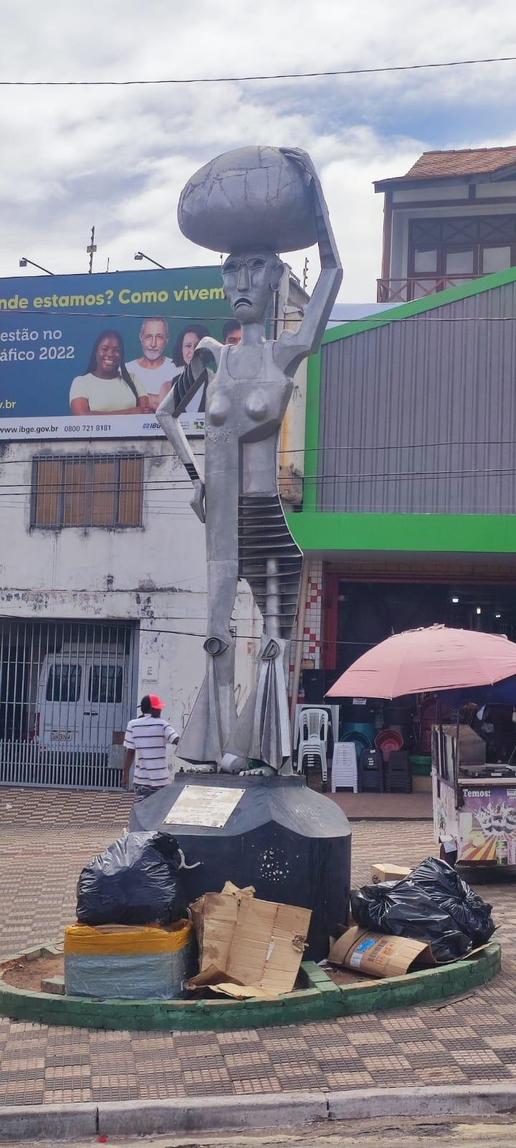

fonte: Autor(a) (2024)

Contudo, será que essa definição já é o suficiente para explicar a construção de uma imagem feminista representativa? O que mais a estátua de uma figura mitológica no centro da cidade comunica e colabora nessa construção imagética? A investigação vai mais além e adentra o ambiente dos signos. Arlindo Machado mostra que “os signos, ao mesmo tempo, refletem e refratam a realidade visada pela representação”. (MACHADO, 1984, p. 12). Com isso, os signos já mostram na sua concepção o pensamento de quem os fez. Na estátua, a calça de um lado e a saia de outro, revela a intenção do artista de trazer questões de gênero na imagem de Maria Taquara.

Essas características materializam uma ideologia que chega até as pessoas por meio dos signos. Como efeito então, os signos materializados pela estátua transmitem uma ideia que parece comunicar e chegar até as mulheres que captam uma mensagem libertária, feminista e transgressora. Além da estátua, é possível observar essas interpretações nas construções imagéticas atuais da Maria Taquara.

A começar pela representação dela em um coletivo de literatura de mulheres, chamado Coletivo Literário Maria Taquara. Um desenho do rosto dela foi feito como marca do coletivo. Nele é possível ver uma mulher jovem, que olha diretamente para o espectador sem medo e sem rodeios. É uma mulher nova com um lenço na cabeça. Ao lado é possível ver também estampas que dão a conotação de desenhos africanos, trazendo a ideia de exaltar a mulher negra valorizando suas origens.

**Figura 2 -** Ilustração do Coletivo literário Maria Taquara

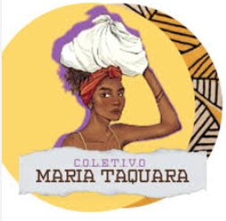

fonte: Página do Facebook do coletivo literário Maria Taquara[2]

Para a ilustradora Marz.C, a imagem de Maria Taquara foi feita para a venda de um produto e a personagem já aparece com outros traços e informações. Aqui, ela não olha diretamente para o espectador e tem uma aparência mais despojada. Mesmo assim, ela traz uma ideia de jovialidade e modernidade. Nessa imagem é importante ressaltar a presença da calça, signo marcante do feminismo na história de Maria Taquara.

**Figura 3 -** Ilustração para produto da ilustradora Marz. C

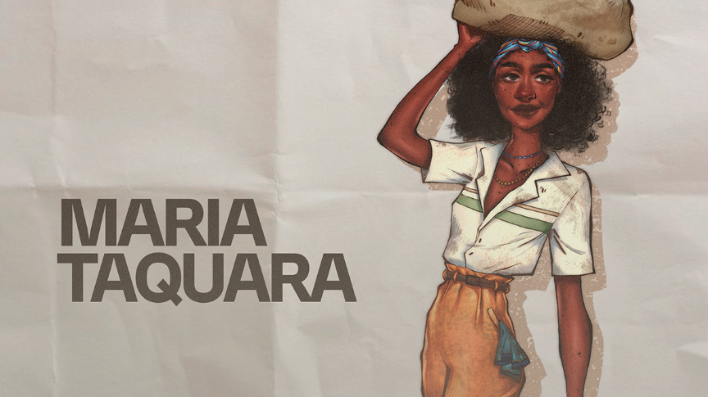

fonte: portfólio online do site Behance da artista [3]

Já nesta outra representação de uma tatuagem feita na pele de Victoria Moreira, estudante universitária e cuiabana, ela decidiu tatuar a imagem da estátua de Maria Taquara. Apaixonada pela história da personagem, Victoria optou por uma imagem que ela já conhece e que já comunica para ela ideias de liberdade, força e feminilidade, mas estilizada pela tatuadora.

**Figura 4 -** Foto da tatuagem de Victoria Moreira

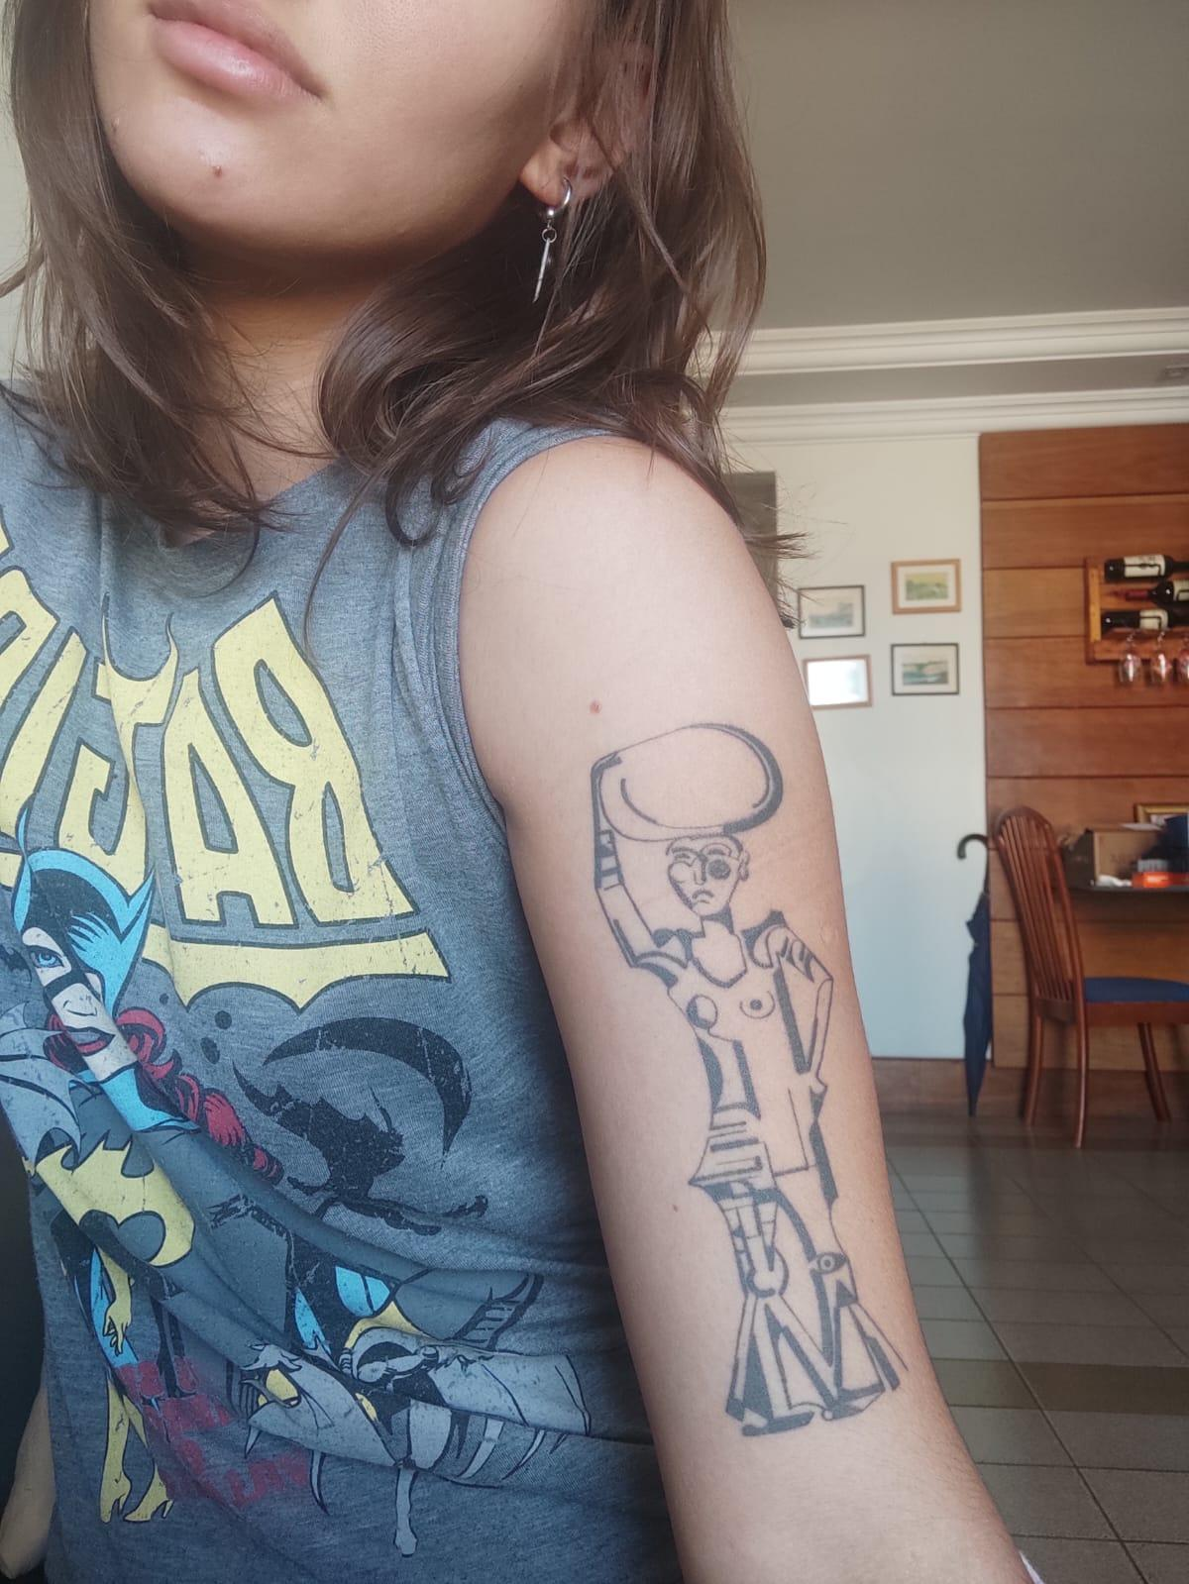

fonte: arquivo pessoal

Nessas imagens é possível compreender um pouco o que Maria Taquara representa para uma parcela regional que a coloca como símbolo feminista cuiabano. Esse lugar não foi conquistado aleatoriamente. Nasce de uma sociedade aberta a temas que flertam com pensamentos decoloniais e plurais atuais. Essa mesma sociedade coloca Maria Taquara em uma posição de destaque que a sociedade do século passado, onde ela viveu, não a colocou. Talvez seja por isso que Maria Taquara carrega elementos mitológicos para mulheres contemporâneas.

A partir do conceito de uma construção de mito, mulheres atuais veem em Maria Taquara o símbolo daquilo que elas lutam, almejam e buscam atualmente. Alguém que não se conforma com um padrão imposto, que subverte regras e que tenha atitudes as quais de alguma forma, causam uma transformação na sociedade atual.

Você não pode prever que mito está para surgir, assim como não pode prever o que irá sonhar esta noite. Mitos e sonhos vêm do mesmo lugar. Vêm de tomadas de consciência de uma espécie tal que precisam encontrar expressão numa forma simbólica.(CAMPBELL, 1985 p. 46).

O mito personificado em Maria Taquara comunica algo a essas mulheres, acompanhado de uma mensagem e um discurso. Roland Barthes afirma que o mito é uma fala e não é uma fala qualquer, é um sistema de comunicação, uma mensagem. (BARTHES, 2001). Porém, Maria Taquara comunica para determinada camada social segmentada. A mensagem transmitida pela figura mitológica talvez não se comunique com homens e nem com todas as mulheres, por exemplo. Mesmo assim, Maria Taquara não deixa de ser um mito. Há registros que mulheres da década de 1940 já usavam calças para andar a cavalo ou que tinham uma vida mais braçal e por isso escolhiam essa vestimenta para facilitar. O fato de usar calças naquela época não é uma ação única e exclusiva de Maria Taquara. Então, por que Maria Taquara se torna símbolo hoje?

**3. CONSIDERAÇÕES FINAIS**

A pesquisa ainda está em processo e vai caminhar pela direção de compreender as influências imagéticas nas pessoas. Portanto, até aqui a conclusão que chego é que ideais de liberdade, transgressão e força da Maria Taquara se encontram presentes em mulheres contemporâneas por meio das imagens nas quais comunicam pensamentos e ideologias.

O caminho da pesquisa até aqui, através do estudo de imagens, começa a sinalizar que, mais do que saber realmente a história de quem foi Maria Taquara (a sua realidade e como ela viveu em seu tempo) é como essa figura mitológica, que falta de informações completas e documentais, consegue se comunicar com a sociedade de hoje. Alguém invisibilizada antigamente e que agora é admirável.

Além disso, esse estudo me possibilitou até aqui entender como a sociedade está cada vez mais acostumada a ver o mundo através de imagens, sendo elas uma forma de mediação entre o homem e o mundo (Flusser, 1985), e como isso determina o jeito de se comunicar e relacionar.

Também pelo objeto de pesquisa está sendo possível estudar o movimento feminista e tentar entendê-lo como ele funciona atualmente e analisar suas formas de manifestação. A análise continuará aprofundando nesse tema.

**REFERÊNCIAS BIBLIOGRÁFICAS**

BAKHTIN, Mikhail; VOLOCHINOV, Valentin. **Marxismo e filosofia da linguagem.** São Paulo: Ucitec Editora, 2006.

BARTHES, Roland. **Mitologias**. Rio de Janeiro: Bertrand Brasil, 2001.BENJAMIN, Walter. **A obra de arte na era de sua reprodutibilidade técnica**. São Paulo: L&Pm Pocket, 2017.

CAMPBELL, Joseph. **O poder do mito**. São Paulo: Palas Athena, 1990.

HUBERMAN, Georges Didi. **O que vemos, o que nos olha**. São Paulo: Editora 34, 2010.

MACHADO, Arlindo. **A ilusão especular. Uma teoria da fotografia**. São Paulo: Editora Brasiliense, 1984.

**MARIA TAQUARA DOCUMENTÁRIO**. Direção: Isabela Ferreira. Produção: Prefeitura de Cuiabá, 2021, 15 minutos, Youtube (Disponível em: URL <https://youtu.be/jfmm2WDFFxE?feature=shared>) , acesso 08/10/24.

1 Graduada em Rádio, TV e Internet pela Faculdade Cásper Líbero em 2012. Formada no curso técnico de teatro pela escola Célia Helena. Mestranda no curso de Pós-Graduação de Comunicação pela Universidade Federal de Mato Grosso. Atualmente estuda a linha de Estética e narrativas. Atualmente é repórter na TV Centro América, filiada da rede Globo em Mato Grosso. Possui experiência na área de Comunicação, produção de vídeos e reportagens. barbaramendesfava@gmail.com

2 Andréa Ferraz Fernandez é doutora em Ergonomia da Informação pela Universitat Politécnica de Catalunya, Espanha (02-12-2002). Em 2020 finalizou estudos de pós-doutorado em Comunicación Audiovisual na UMA Universidade de Málaga, Espanha, pesquisando sobre a visibilidade dos elementos culturais endógenos brasileiros en curta-metragens contemporâneos de produção local. É também bacharel em Jornalismo pela Universidade Metodista de São Paulo (1991) e Mestre em Ciências da Comunicação pela Universidade de São Paulo (1999). Atualmente é professora Associada IV da Universidade Federal de Mato Grosso, UFMT, lecionando nos Programa de Pós Graduação em Estudos da Cultura Contemporânea (ECCO) e no Programa de Pós Graduação em Comunicação e Poder (PPGCOM), ambos pertencentes à UFMT Universidade Federal de Mato Grosso. [andrea.fernandez@ufmt.br](mailto:andrea.fernandez@ufmt.br)

1. (MARIA TAQUARA DOCUMENTÁRIO. Direção: Isabela Ferreira. Produção: Prefeitura de Cuiabá, 2021, 15 minutos, Youtube (Disponível em: URL <https://youtu.be/jfmm2WDFFxE?feature=shared>) , acesso 08/10/24 ).
2. disponível em:<https://www.facebook.com/coletivomariataquara/>
3. disponível em: [www.behance.net/gallery/197580721/Maria-Taquara-arte-para-rotulo-de-produto?tracking_source=search_projects|taquara&l=6](https://www.behance.net/gallery/197580721/Maria-Taquara-arte-para-rotulo-de-produto?tracking_source=search_projects%7Ctaquara&l=6)